2020生物节律与睡眠

张老师以往主要讲的是自主神经系统，所以没有找到可以参考的往年题。

以下是根据前人资料和老师上课的课件简单整理的，比较详细的版本可以参考细胞生物学的复习资料

**1.The beginning**

四季昼夜交替，地球自转公转使得节律保持稳态。

节律发现的历史：

1)初发现——1729年天文学家Jean-Jaeques描述了含羞草叶片开合运动的戒律现象；他把含羞草放在完全黑暗的屋子里，发现叶片仍然会在清晨打开，而夜晚折起，提出生物节律的内源性假说；

2)1929年，Ingeborg Beling and Auguste Forel在蜜蜂的节律性喂养时间中注意到了昼夜节律；

3)1971年，Ron Konopka and Seymour Benzer在果蝇中分离出了第一个时钟突变体并映射了"周期"的基因*（Period）*，第一次发现了昼夜节律生物钟的遗传组件。（果蝇通过羽化研究节律，随机突变基因，筛选节律相关基因）

4)1994年，Joseph Takahashi用小鼠发现了第一个哺乳动物的时钟基因(*CLOCK*)。

（研究小鼠节律：关灯研究自发活动节律。随机突变基因，筛选节律相关基因）

根据CLOCK的发现，后期做了类似的研究发现了BamI,Cry,Per，最终理解生物钟的分子机制-转录，翻译，24小时循环。

Green, C. et al., Cell (2008)

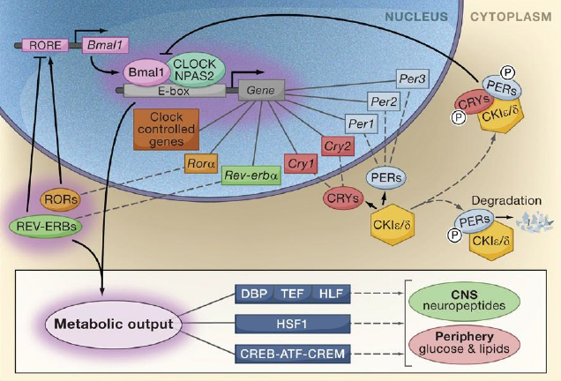

后来发现仅仅敲除COLCK，并不能有明显表型。还需要敲除NPAS2。

DeBruyne, J.P. et al., Neuron (2006)

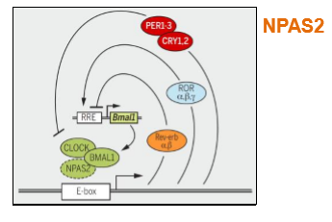

**2.The components组成部分**

生物钟的分子组成: TTNFL



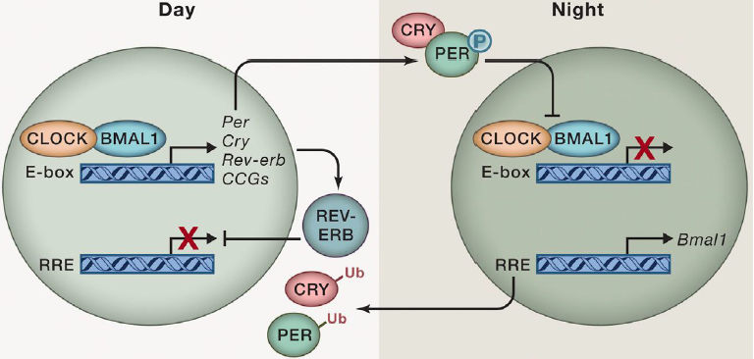

1. 在分子水平上，生物钟主要由正调控因子Bmal1和Clock，以及负反馈因子Cry,Per和Rev-erbα等所形成的两条正负反馈环组成。
2. Bmal1 和 Clock 能够形成异源二聚体，启动子区的 E-box元件上，启动下游基因Per，Cry , Rev-erbα的转录。
3. Per，Cry , Rev-erbα表达增加，cry和 Per 能够形成异源复合体，进入细胞核，抑制 Bmal1 和Clock 的转录活性，从而抑制其自身的表达，形成第一条负反馈环；
4. Rev-erbα结合在 Bmal1 启动子区的 RRE (Rev-erb/ROR response elements)元件上，抑制 Bmal1 的表达，形成第二条负反馈环。
5. 两条通路协同作用维持生物钟的基本平衡。体内约三分之一的基因白天的酶活都大于夜间。

转录翻译负反馈环路

生物节律的产生及维持是一系列与生物钟相关的基因调控的结果。这些基因包括：BMAL，CLOCK，PER，CRY， REV-ERB-α，ROR-β等。其中，核心钟基因BMAL1-CLOCK形成的异二聚体与PER和CRY及一系列钟控基因（clock-controlled genes，CCGs）上的E-box元件结合，启动这些基因的转录。随着PER和CRY蛋白表达逐渐增多，它们将进入细胞核中，抑制异二聚体的作用。因此，细胞中 PER和 CRY 的蛋白合成开始减少。如此循环，使基因的转录水平呈现出24h的振荡周期。除这个负反馈环路之外，CLOCK和BMAL1蛋白质也调节核受体REV-ERB-α和ROR-β的表达，后者又可反过来抑制或激活BMAL1的转录。在SCN之外， CLOCK的同源物NPAS2也可与BMAL1形成异二聚体，调控钟控基因的表达。



**3.The oscillators振荡器**

SCN接受眼睛投射过来的光信号，是下丘脑的一个核团。SCN损毁会导致饮水和自发活动节律异常，将胎鼠的SCN移植到tau/tau节律异常的小鼠的SCN区，可以rescue其节律异常表型。

研究节律的细胞模型：50%马血清处理成纤维细胞2h，可以观察到节律相关基因表达的震荡。需要根据自己实验选择合适的细胞株处理，制成研究节律的细胞模型。

视交叉上核对生物节律的调节至关重要。大约存在20000 SCN neurons,其中不同区域的SCN neurons接受不同的信号.

中枢生物钟主导外周生物钟执行生理功能，通过调节神经冲动与激素分泌来调控外周。

生物时钟控管生理代谢周期，分解耗用的平衡。

**4. The phenotypes:**

**（1）Sleep**

睡眠包括快波睡眠和慢波睡眠，在夜间睡眠时，二者交替出现，睡眠长度随着年龄的增加而减少，快波睡眠整体趋势是减少，但是在青年时期上升。

男性随着年龄增长，SWS比例比女性下降的更多。

睡眠长短设定受遗传因素影响(生物钟基因差异)：提前睡眠综合症和延迟睡眠综合症。

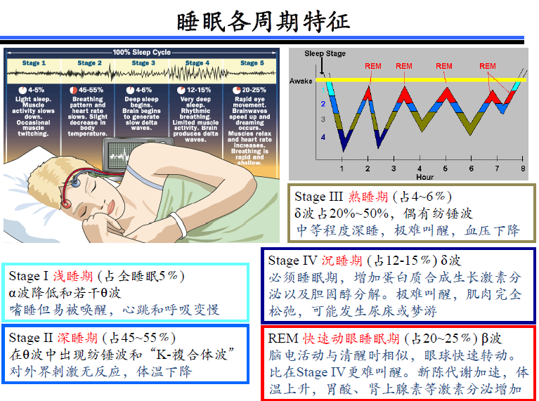

**（2）circadian persistence时差调节**

生物钟是自主的，内源的。光照不是产生节律的原因，但是光照和营养可以调节节律。

Running wheel: The phase-response curve

Running wheel: loss of circadian rhythmicity DD and LL

生物钟基因(BamI)敲除造成的慢性病:糖尿病

生物钟基因(Per)敲除造成的慢性病:肿瘤

**5.** **The cures**

**(from longevity models?)**

热量限制(Caloric Restriction)可延缓老化过程。

抗衰老的信号通路AMPK,mTOR,sirtuins对于节律的调节很关键(讲了一堆文献)

**for jet-lag, rational design**

V1a – / – V1b – / –小鼠更容易调节时差。

**from screen**

筛选小分子：陈皮素，可以调节节律，延缓衰老

**Rodents? New animal models?**

昼夜节律障碍通常与衰老相关的疾病（神经退行性疾病）有关。

现有的小鼠模型有局限性（大脑结构，代谢速率，节律与人不一样）。

然后老师讲了在猴模型上关于一些精神类疾病的模拟（PPT上没有）